Windows NT------------------------
- 首先請用您的滑鼠左鍵點選桌面左下角的【開始】按鈕，上拉功能表後再選擇【設定】功能，接著點選【控制台】。
- 請點選【控制台】
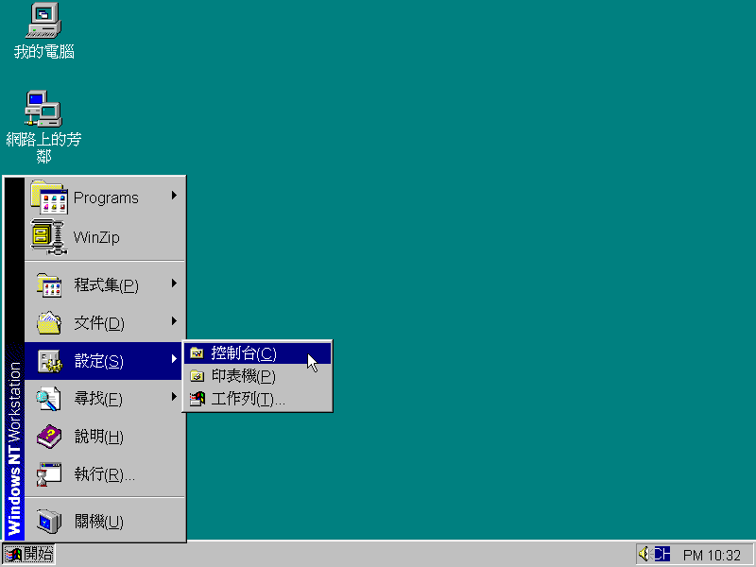

- 在【控制台】中，請您以滑鼠左鍵點選二下【網路】圖示。
- 請開啟【網路】

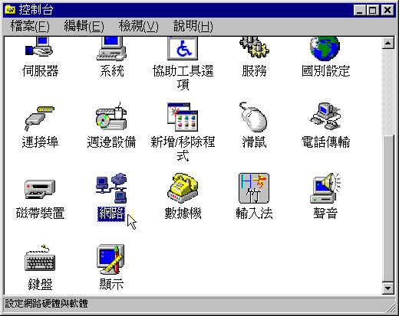

- 第一次安裝網路卡，會出現【網路設定】的畫面，請選擇【否】。
- 請選擇【否】
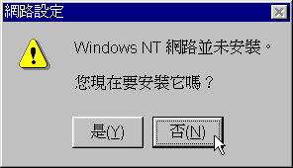

- 在【網路】視窗中，請選擇【介面卡】標籤，並按【新增】。
- 請按【新增】
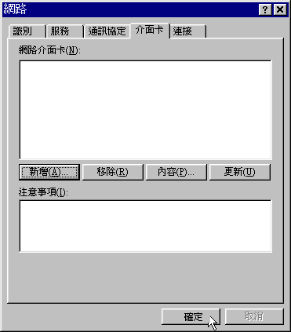

- 進入【選取網路通訊協定】畫面中：
- 請選擇【從磁片安裝】
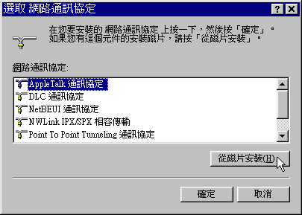

- 請您將驅動程式磁片放入軟碟機中，再輸入磁片所在的磁碟位置。
- 請輸入您的驅動程式位置
- 請按【確定】。
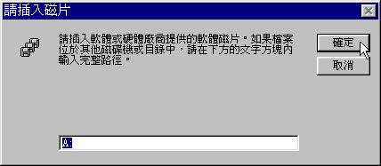

- 在【選取OEM選項】方框中，請選取網路卡驅動程式軟體。
- 請選取網路卡驅動程式
- 請按【確定】
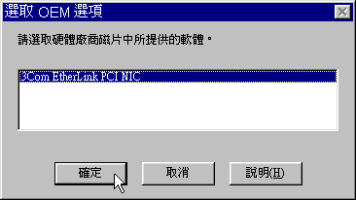
- 回到【網路】視窗中，您的網路卡已顯示在【網路介面卡】方框中。
- 請按【關閉】。
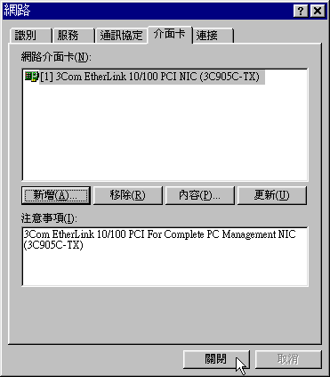

- 最後電腦會詢問您是否要重新開機，請按【是】，安裝即完成。
